Clémentine GEOFFRAY
Sport de Haut niveau
Athlétisme (trail)

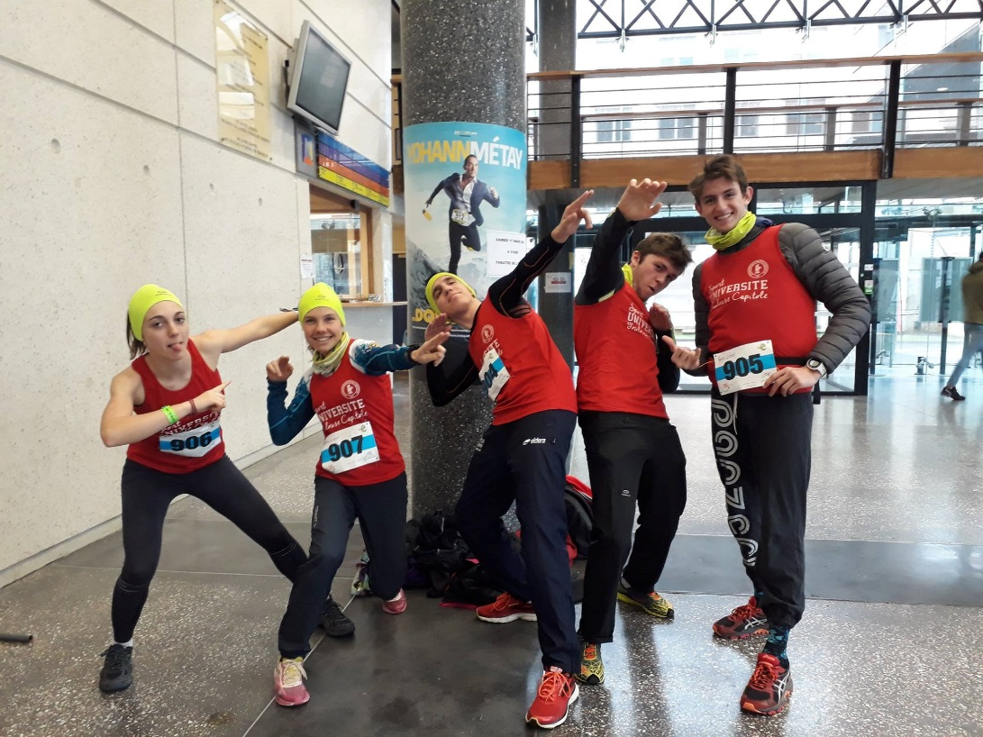

EVRY TRAIL URBAIN CHAMPIONNAT DE FRANCE 2018 (2ème en partant de la gauche), (2ème en partant de la gauche)

Formation : IEP
Année d’étude : Master 2 Affaires Internationales et Stratégie d’Entreprise

Catégorie : sportive de Bon Niveau National (SBNN)

Club de compétition : Ambérieu Marathon
Niveau : National
Discipline : Trail (course à pied)

Jours d’entraînements :

